# TechFit

° Na nossa academia TechFit possuie uma area de com varias maquinas e equipamentos, cada dia da semana tem suas respectivas aulas na academia de

Acordo com os dias a semana dos horarios.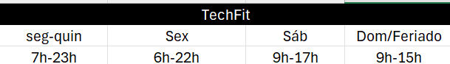

° A TechFit Possuem 3 planos para vc escolher e cada um deles tem beneficios especificos de de acordo com o pla o que voce escolheu, voce pode fazer pagamentos via pix dinheiro

Os planos seguintes estão logo abaixo: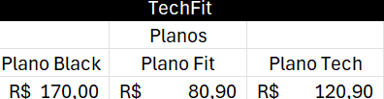

Mas antes disso voce tem que fazer o cadastro no nosso site usando seu cpf, email, nome completo e sua data de nascimento. Logo após isso voce ira ser encaminhado para a tela de login como a imagem abaixo: